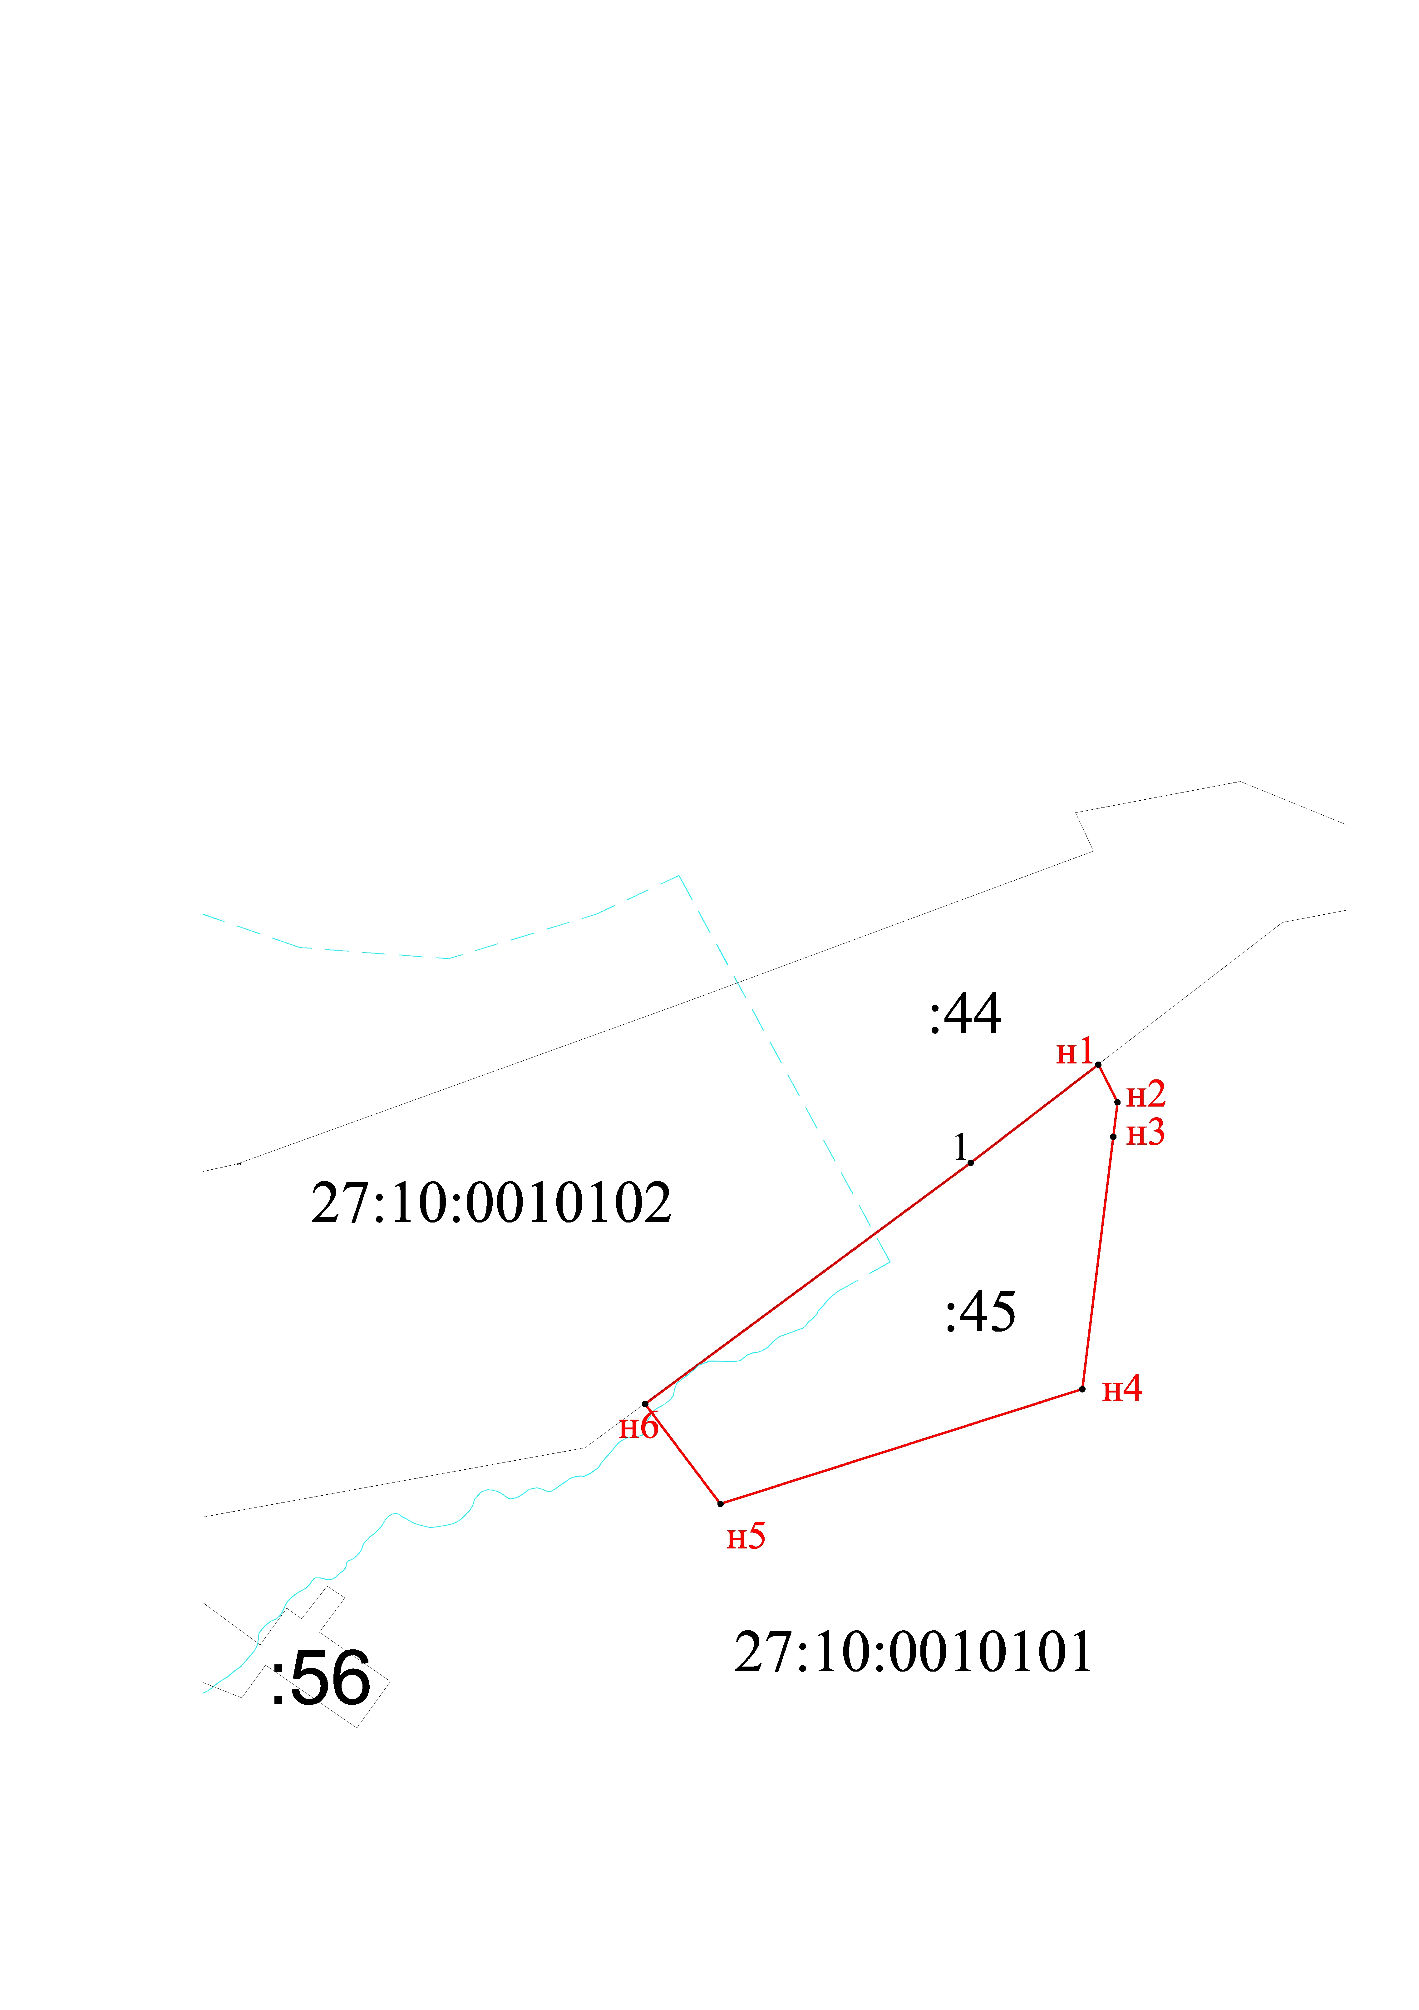
УТВЕРЖДЕНА
постановлением администрации городского поселения «Рабочий поселок Многовершинный» Николаевского муниципального района
от | 27.08.2019 | № | 101-па

СХЕМА
расположения земельного участка
Условный номер земельного участка |  |  |  | 27:10:0010102:45
Площадь земельного участка |  |  | 52536 |  | м²
Обозначение  характерных точек границ |  | Координаты, м
 |  | X |  |  |  |  |  | Y
н1 |  | 1062920,80 |  |  |  |  |  | 4315110,75
н2 |  | 1062892.91 |  |  |  |  |  | 4315124.97
н3 |  | 1062867.36 |  |  |  |  |  | 4315121.87
н4 |  | 1062680.96 |  |  |  |  |  | 4315098.98
н5 |  | 1062596.13 |  |  |  |  |  | 4314831.32
н6 |  | 1062670,19 |  |  |  |  |  | 4314775,41
1 |  | 1062848,18 |  |  |  |  |  | 4315016,44
н1 |  | 1062920,80 |  |  |  |  |  | 4315110,75
система координат МСК-27

Масштаб1: |  |  |  |  |  | 5000
Условные обозначения:
 | граница земельного участка
н1 | характерная точка границы уточняемого земельного участка
:45 | обозначение уточняемого земельного участка

